Báo cáo thực tập buổi 8

Thiết kế giao diện mobile và code theo giao diện đã vẽ

# Giao tiếp công việc

* Gửi tin nhắn về kế hoạch làm việc
* Báo cáo công việc cho người hướng dẫn

# Thực hiện công việc

* Thiết kế giao diện mobile Toàn Thịnh Phát
* Coding UI mobile Toàn Thịnh Phát
* Chụp màn hình
* Thông báo kết quả với người hướng dẫn

# Kết quả công việc

## Cập nhật link github quản lý code

[SokKimThanh/thuctapdoanhnghiephe2024 (github.com)](https://github.com/SokKimThanh/thuctapdoanhnghiephe2024)

## Vẽ giao diện mobile

Thiết kê giao diện điện thoại trang toàn thịnh phát

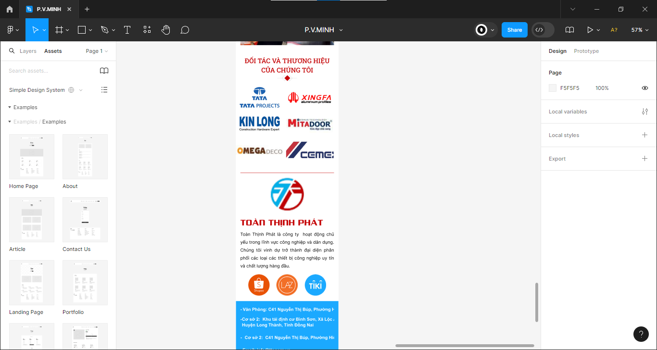

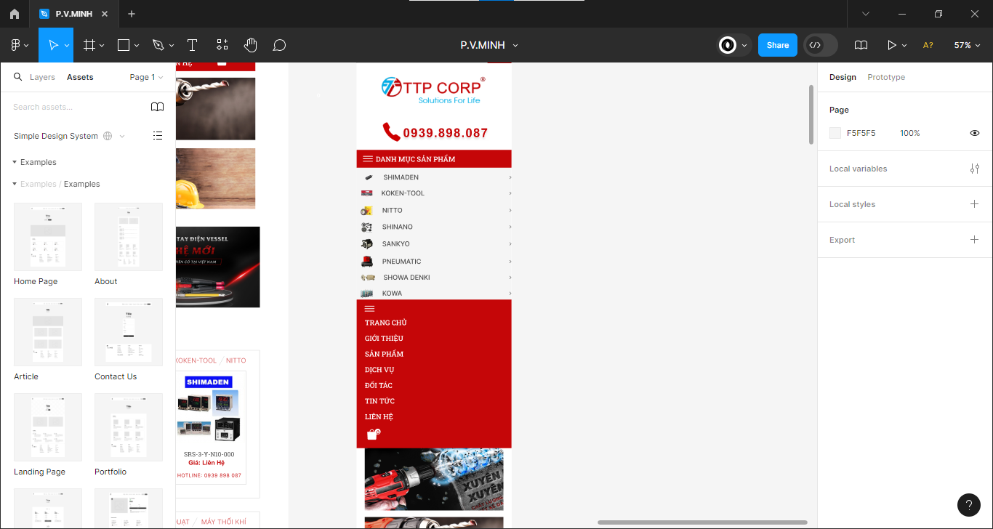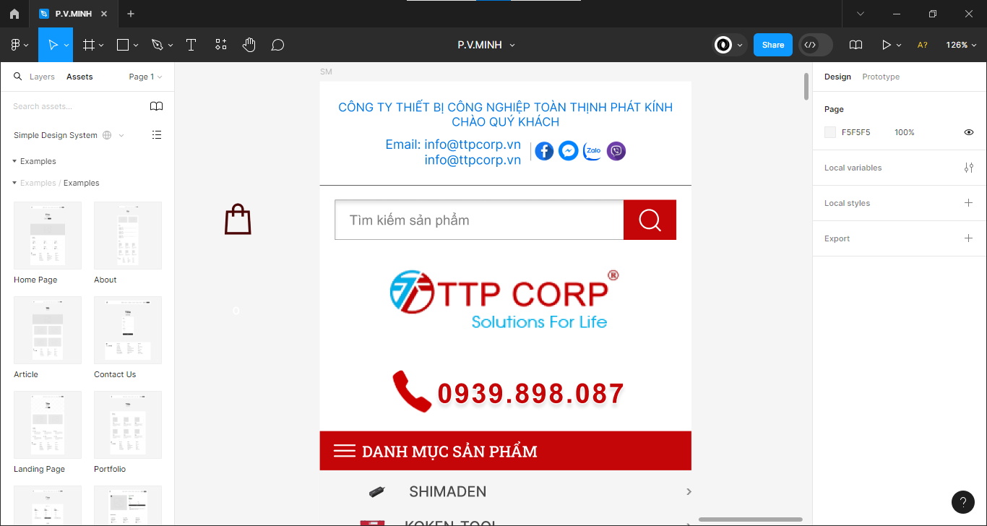

## Viết mã theo thiết kế

Hiệu chỉnh css theo file thiết kế.

### Vì sao chọn chúng tôi

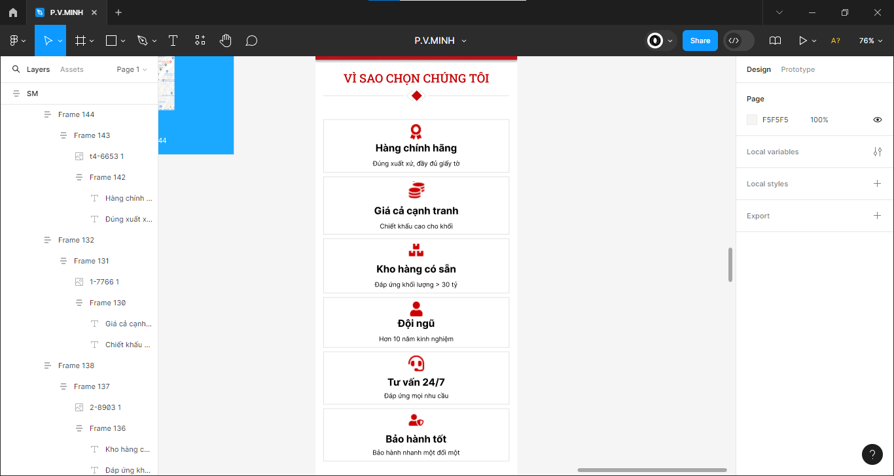

### Kiến thức – tin tức – video

